Отчет о результатах самообследования
Частного образовательного учреждения «Средняя общеобразовательная школа -
Европейская школа» - детского сада «Созвездие Уникус-2»
за 2015-16 учебный год
1. Аналитическая часть
1.1.0бщая характеристика ДОУ
Полное наименование ДОУ | Частного образоватебльного учреждения «Средняя общеобразовательная школа - Европейская школа» подразделение - детский сада «Созвездие Уникус-2»
Краткое наименование ДОУ | ЧОУ «СОШ _Европейская школа»
Тип, вид, организационно правовой статус | Частное образовательное учреждение
Юридический адрес | г. Пермь, ул. Мира 686
Фактический адрес | г. Пермь, ул. Мира 686
Телефон /факс | 2580777, 221-69-92
Сайт/e-mail | sadik2-perm.ru; evroschool2008@mail.ru
дата основания
Лицензия | №5695 от 20.12.2016 59Л01 № 0003630
Свидетельство о государственной аккредитации | 59 № 00388444
ФИО директора | Захарова Наталья Сергеевна
ФИО заведующей | Пинчук Татьяна Михайловна
ФИО ст. воспитателя | Лымарева Татьяна Вячеславовна
2.2. Организация образовательной деятельности
- проектная мощность: 5 групп, 95 мест
- фактическая мощность: 5 групп, 98 мест
- режим жизнедеятельности: 12 часов, рабочая неделя - 5 дней
- организационная структуры: В детском саду функционирует 5 групп, в том числе 1 группа раннего возраста, 4 группы дошкольного возраста.
В настоящее время в ДОУ воспитывается 98 детей. Все группы однородны по возрастному составу детей
возраст детей | наименование групп | количество групп | количество детей в группе
от 2 до 3 лет | 1 младшая группа | 1 | 18
от 3 до 4 лет | 2 младшая группа | 1 | 20
от 4 до 5 лет | средняя группа | 1 | 20
от 5 до 6 лет | старшая группа | 1 | 20
от 6 до 7 лет | подготовительная  группа | 1 | 20
"содержательный аспект предусматривает:
1

+
- в раннем возрасте реализацию примерной основной общеобразовательной программы дошкольного образования «Истоки» под редакцией Паромоновой Л.А.;
- реализацию программы целостного комплексного интегративного подхода к воспитанию дошкольника как индивидуальности «Детский сад-Дом радости» Н.М.Крыловой;
- реализацию парциальных программ федерального и регионального уровня:

- программа «Основы безопасности детей дошкольного возраста» под редакцией Н.Н.Авдеевой, О.Л.Князевой, Р.Б.Стеркиной
- программа Л.Коломийченко «Дорогою добра»
Услуги по дошкольному образованию в детском саду в 2015 - 2016 учебном году, осуществлялись по двум направлениям:
-основное базовое образование: по программе целостного комплексного интегративного подхода к воспитанию дошкольника как индивидуальности «Детский сад-дом радости»
Н.М.Крыловой (дошкольные группы, «истоки» под редакцией Парамоновой (группа раннего возраста) и примерной основной общеобразовательной программы дошкольного воспитания;
- дополнительное платное: образование в форме кружков, секций
Направление работы дошкольного учреждения в 2015 - 2016 уч. году
Повышение качества образовательного процесса во всех видах оздоровительной, познавательной и творческой деятельности всех его участников, на основе личностного, индивидуально-дифференцированного подхода
Задачи
- Сохранение и укрепление психического и физического здоровья детей, обеспечение психологического комфорта и безопасности.
- Развитие дошкольников посредством сюжетно-ролевой игры в условиях реализации ФГОС
- Развитие у детей познавательных интересов через формирование целостной картины мирр
- Повышение профессиональной компетенции, творческого роста педагогов в процессе реализации ФГОС.
- Подготовка воспитанников в рамках ФГОС к школьному обучению, через интеграцию всех образовательных областей, содействие всем участникам воспитательнообразовательного процесса в приобретении знаний, умений и навыков, необходимых для обеспечения высокого уровня воспитания и образования дошкольников.
Методическая работа педагогического коллектива Цель:
- Полноценное и всестороннее воспитание ребенка, организация комплексного сопровождения и индивидуального развития воспитанников.
2
Подготовка педагога как субъекта профессиональной деятельности, поддержка новых технологий в организации образовательного процесса.

Задачи:
- Создать и апробировать систему мероприятий направленную на развитие творческой самореализации всех субъектов образовательного процесса-
- Формирование профессиональной готовности к созданию и развитию системы
взаимодействия с семьей, основанной на сочетании традиционных форм сотрудничества и нетрадиционных

Образовательный процесс осуществляли

Общее количество педагогов |  |  | Образование |  | Аттестационные категории
восп. | спец. | адм. | высшее | среди.  спец. | высшая | первая | Соотв.  должности
10 | 6 | 2 | 10 56% | 8 44% | 6 33% | 12 67% | чО  О⁴"  о  о

Повышение квалификации 2015-2016 повысили квалификацию 5 педагогов
№/п | ФИО | Должность | Присвоенная категория
1 | Лымарева Татьяна Вячеславовна | Ст.воспитатель | первая
2 | Ощепкова Ольга Георгиевна | Воспитатель | высшая
3 | Урасова Марина Геннадьевна | Воспитатель | первая
4 | Батурина Наталья Алексеевна | Учитель-логопед | Первая (Деп.образования)
5 | Громова Наталья Дмитриевна | Психолог | Первая  (Деп.образования)
Курсовая подготовка педагогов и специалистов
№/п | Название | Дата | участник
1 | ГАУ ДПО «ИРО ПК»  Стажировка по теме «Создание в ДОО современной образовательной среды для детей дошкольного возраста» 24 час | Март 2016 | Артемьева Н.А.-воспитатель
2 | Встреча с преподавателем ПГГПУ С.Б. Фадеев «Внедрение ФГОС дошкольного образования» | Октябрь 2015 г | Педагоги и специалисты ДОУ
3 | ГАУ ДПО «ИРО ПК»  Стажировка по теме «Создание в ДОО современной образовательной среды для детей дошкольного возраста» 24 час | Март 2016 | Лымарева Т.В.-ст.воспитатель
4 | ПГГПУ «Реализация Программы и технологии «Детский сад-Дом радости» младшая группа 40 час | Апрель 2016 г. | Пермякова Е.И.-воспитатель
5 | ПГГПУ «Реализация Программы и технологии «Детский сад-Дом радости»  80 час | Апрель 2016 г | Петренко Е.В.-воспитатель
6 | ПГГПУ «Реализация Программы и технологии «Детский сад-Дом радости»  40 час | Апрель 2016 г | Артемьева Н.А.-воспитатель
7 | ФГАОУ АПК и ППРО «Воспитательная деятельность образовательной организации в условиях обновления стратегии вопитания» 72 час. | Сентябрь 2015 г. | Громова Н.Д.-психолог
8 | Международный центр гуманной педагогики Семинар «От рождения до совершеннолетия»14 час | Май 2016 г | Лымарева Т.В.  Громова Н.Д.  Базина Е.А.
9 | Пермский институт муниципального управления и инноваций по теме «Развитие творческих способностей дошкольников в конструктивной деятельности» 72 час | Ноябрь 2015 г | Урасова М Г,  Базина Е А  ,Асанова М Б,  Пермякова Е И,  Лымарева Т.В.,  Клементьева Н.П.,  Петренко Е.В.,  Артемьева Н.А.  ,Ошепкова О.Г  .,Батуева М.Г.,  Батурина Н.А.
10 | Пермский институт муниципального управления и инноваций по теме: «Психолого-педагогические основы развития творческого потенциала 72 час | 0ктябрь 2015 г | Асанова М Б

Распространение педагогического опыта работы педагогов и специалистов ДОУ
1 | Всероссийский конкурс «Звонкая капель» | Пермякова Е.И.-муз руководитель | Диплом 1 степени
2 | Всероссийская олимпиада по музыке «Всюду музыка живет» | Пермякова Е.И.-муз руководитель | Сертификат участника
3 | Всероссийский профессиональный конкурс «Педагогические достижения» «Лучший сценарий праздника» | Пермякова Е.И.-муз руководитель | Сертификат участника
4 | Международный конкурс для педагогов «В ожидании лета» | Пермякова Е.И.-муз руководитель | Сертификат участника
5 | Центр «Крылья творчества»  Всероссийский творческий конкурс «Радуга ярких талантов» | Пермякова Е.И.-муз руководитель | Диплом 1 степени
6 | Краевой конкурс по по актуальным проблемам профессионального самоопределения «Выбор-16»г.Пермь | Пермякова Е.И.-муз руководитель | Благодарственное письмо за подготовку участника
7 | Общероссийская общественная организация «Родители за здоровое поколение»Всероссийский конкурс «Топ 100 лучших воспитателей России» г.Севастополь | Пермякова Е.И.-муз руководитель | Сертификат участника
8 | ГАУ «Пермский краевой центр военно-патриотического воспитания» Межрегиональный конкурс метод.материалов по патриотическому воспитанию | Лымарева Т.В.-ст.воспитатель | Диплом 1 степени
9 | «СМАРТ»Всероссийский конкурс «Наши будни и праздники» | Лымарева Т.В.-ст.воспитатель | Диплом 1 степени
10 | Всероссийский профессиональный конкурс «Педагогические достижения» «Лучший конспект НОД» г.Кемерово | Лымарева Т.В.-ст.воспитатель | Диплом 3 степени
11 | Ассоциация работников образования «Матрица интеллекта» Всероссийский конкурс «Педагогические достижения» «Лучший конспект НОД» г.Кемерово | Артемьева Н.А.-воспитатель | Сертификат участника
12 | Ассоциация работников образования «Матрица интеллекта» Всероссийский конкурс «Мультимедийных презентаций» г.Кемерово | Артемьева Н.А.-воспитатель | Диплом 3 степени
13 | Краевой конкурс по актуальным проблемам профессионального самоопределения «Выбор-16»г.Пермь | Артемьева Н.А.-воспитатель | Сертификат участника
14 | Общероссийская общественная организация «Родители за здоровое поколение»Всероссийский конкурс «Топ 100 лучших воспитателей России» г.Севастополь | Артемьева Н.А.-воспитатель | Победитель
15 | СМИ «Образование и творчество»Всероссийский конкурс для детей и педагогов « Золотая рыбка» | Батурина Н.А.-логопед | Диплом 1 степени
16 | Общероссийская общественная организация «Родители за здоровое поколение»Всероссийский конкурс «Топ 100 лучших воспитателей России» г.Севастополь | Батурина Н.А.-логопед | Сертификат участника
17 | Краевой конкурс по по актуальным проблемам профессионального самоопределения «Выбор-16»г.Пермь | Батурина Н.А.-логопед | Сертификат участника
18 | Общероссийская общественная организация «Родители за здоровое поколение»Всероссийский конкурс «Топ 100 лучших воспитателей России» г.Севастополь | Пинчук Т.М.-заведующий | Сертификат участника
19 | Общероссийская общественная организация «Родители за здоровое поколение»Всероссийский конкурс «Топ 100 лучших воспитателей России»  г.Севастополь | Базина Е.А.-воспитатель | Сертификат участника
20 | Краевой конкурс по актуальным проблемам профессионального самоопределения «Выбор-16»г.Пермь | Базина Е.А.-воспитатель | Сертификат участника
21 | Краевой конкурс по актуальным проблемам профессионального самоопределения «Выбор-16»г.Пермь | Асанова М.Б.-воспитатель | Сертификат участника
22 | Краевой конкурс по актуальным проблемам профессионального самоопределения «Выбор-16»г.Пермь | Клементьева Н.П.-воспитатель | Сертификат участника
23 | Краевой конкурс по актуальным проблемам профессионального самоопределения «Выбор-16»г.Пермь | Батуева М.Г.-воспитатель | Сертификат участника
24 | Краевой конкурс по актуальным проблемам профессионального самоопределения «Выбор-16»г.Пермь | Петренко Е.В.-воспитатель | Сертификат участника
25 | Краевой конкурс по актуальным проблемам профессионального самоопределения «Выбор-16»г.Пермь | Урасова М.Г.-воспитатель | Сертификат участника

Результаты образовательного процесса
Педагогические советы:
1.Установочный.
Тема: «Обсуждение и принятие проекта годового плана учебно-воспитательной работы на 2015-2016уч.год»
2. Интеллектуальная игра: «Почемучка»
на тему: «Формирование познавательной активности у дошкольников»
3.Деловая игра «Знатоки»
на тему : «Сюжетно-ролевая игра ,как средство всестороннего развития дошкольников»
4.Круглый стол
Тема: «Реализация и выполнение годового плана учебно-воспитательной работы на 2015-2016 уч.год»

Медико –психолого –педагогические консилиумы
Адаптация детей к условиям ДОУ
Вновь принято в течении учебного года- 33 ребенка
Ясельного возраста - 18 детей
Младшего возраста – 11 детей
Среднего возраста - 2 ребенка
Старшего возраста - 2 ребенка
Адаптация к условиям ДОУ завершена у всех вновь поступивших детей.
Готовность детей подготовительной группы к обучению в школе.
Выпускников-18 (в школу идут 16 детей)
- высокий уровень готовности- 44 % ( 8 человек)
- средний уровень готовности- 50 % ( 9 человек)
- низкий уровень готовности- 6% (1 ребенок )
Выпускники поступили
- Лицей №10-3 чел.
- Лицей №4- 2 чел
- Гимназия №1- 2
- Гимназия №11-2
- Православная гимназия-1
- Школа №5-2
- Другие-4 детей

Методическая работа с педагогами и специалистами
Проведены следующие мероприятия
Консультации

№ | Тема | Ответственный
1 | «Адаптация детей раннего и младшего дошкольного возраста к ДОУ» | Ст.воспитатель Лымарева Т.В.
2 | «Модельный кодекс профессиональной этики педагогических работников» | Ст.воспитатель Лымарева Т.В.
3 | «Создание условий для обеспечения психологического комфорта детей» | Психолог Громова Н.Д.
4 | «Интегрированный подход к обучению детей по формированию целостной картины мира» | Ст.воспитатель Лымарева Т.В.
5 | «Развитие познавательной активности дошкольников» | Воспитатель Ощепкова О.Г.
6 | «Народные игры ,как средство познания окружающего мира» | Воспитатель Петренко Е И.
7 | «Культура оформления стола к завтраку» | воспитатель Асанова М.Б.
8 | «Обобщение опыта педагогической работы» | Ст.воспитатель Лымарева Т.В.
9 | «Сохранение и укрепление физического здоровья у дошкольников в режиме дня» | Инстр. По физо Парфенова О.Г.
10 | «Особенности с/ролевой игры» | Воспитатель Артемьева Н.А.
11 | «Речевое развитие дошкольников в с/ролевой игре» | Учитель-логопед Батурина Н.А.
12 | «Развитие познавательной активности у детей через создание проблемных ситуаций» | Воспитатель Клементьева Н.П.
13 | «Дыхательная гимнастика -как средство преодоления нарушения речи у дошкольников» | Учитель-логопед Батурина Н.А.
14 | «Развитие творческого воображения у детей с использованием предметов заместителей в с/ролевой игре» | Воспитатель Ощепкова О.Г.
15 | «Социализация дошкольников посредством с/ролевой игры» | Психолог Громова Н.Д.
16 | «Организация игровой деятельности в режиме дня дошкольника» | Воспитатель Батуева М.Г.
17 | «Особенности работы в летний оздоровительный период» | Ст.воспитатель Лымарева Т.В.
18 | «Профилактические мероприятия в летний оздоровительный период» | Врач Белова Т.И.
- Тренинг
Тема:«Снятие психоэмоционального напряжения у педагогов» Громова Н.Д.
- Практикум
Тема:«Метафорические ассоциативные карты»-психолог Громова Н.Д.
- Тема: «Изготовление кубышки травницы» -психолог Громова Н.Д.
- Мастер –класс
Тема:«Архитектурная школа Папы Карло» -воспитатель Асанова М.Б.,Клементьева Н.П.
- Ярмарка педагогических идей – выставка (пособия и дид материалы, проекты ,игры по познавательному развитию дошкольников) все педагоги

Открытые показы
- «Народные подвижные игры »- воспитатель Петренко Е.В.
- «В гости к нам пришла матрешка» -воспитатель Урасова М.Г.
- «Работа с календарем природы», «Сервировка стола» –воспитатель Асанова М.Б
- «Как очистить природную воду »-воспитатель Клементьева Н.П.
- «Какими бывают часы» –воспитатель Базина Е.А.
- «Путешествие по сказкам»-воспитатель Батурина Н.А.
- «Загадки-отгадки»,-воспитатель Артемьева Н.А.
- «Лесные приключения»-воспитатель Ощепкова О.Г.
- «Музыкальные игры»- муз.руководитель Пермякова Е.И.
- « Английский для малышей»- преподаватель Белова О.А.
- «Социализация детей в игре»- психолог Громова Н.Д.
- «Мы снимаем кино»- воспитатели Базина Е.А.,Артемьева Н.А.
- «Улица города»- воспитатель Ощепкова О.Г.
- «Детский сад» -воспитатель Клементьева Н.П.
- «День рождение»- воспитатель Урасова М.Г. Петренко Е.В.
- «Учим куклу Катю»-воспитатели Батуева М.Г.,Пермякова Е.И.
- «Азбука общения»-психолог Громова Н.Д.
- «Будь здоров ,малыш »-инстр.по ФИЗО Парфенова О.Г.
Работа с детьми
Проведены следующие мероприятия:
Праздники:
- «День знаний»
- «Здравствуй ,осень золотая»
- «Люди пожилые,сердцем молодые»
- Новый год в кругу друзей
- День защитника отечества «Мой папа-лучший»
- «Масленица»
- Международный женский день 8 марта
- «День именинника»
- «День смеха»
- «День победы»
- « До свидания ,детский сад»
- «День защиты детей»
- «Дорожная азбука»
Спортивные праздники:
- На прогулку в лес пойдем
- Веселая эстафета
- Зимняя спартакиада
- День здоровья
- Летняя спартакиада
- День Нептуна
Развлечения:
«День рождения группы», «Петрушкин сундучок» «Что нам осень принесла»«Зимние забавы» «Прощание с елочкой»«Проводы русской зимы», «Мы защитники отечества» «Не перевелись на Руси богатыри»« Стали мы на год взрослее» «Друзья соперники» «Весна –красна» « В гостях у снеговиков»
Выставки:«Золотая осень» «Осенний калейдоскоп» «Мамочка –милая моя» « Изделий из дерева» « Человек и космос» «Военная техника» «По сказкам К.И.Чуковского» « Зимний букет» «День победы» «Весенние мотивы»« Мир глазами детей» «Наш друг- светофорик» «Мир ежей» «Морские обитатели» «инструменты» «Лесные обитатели» «Наши достижения» «Военная техника» «Народные промыслы» «История куклы»
Конкурсы: «Дары осени», «Мастерская Дедушки Мороза»,«Краевой «Выбор- 2016», Всероссийский конкурс рисунков «Весна.капель.цветы» Всероссийский конкурс «Забавные отпечатки»
Презентации
- ОБЖ «Мое здоровье», «Мой организм», «Гигиена-золог здоровья»
- ПДД «Как нужно вести себя на улицах города» «Правила дорожные знай и никогда не забывай
Газеты и коллажи
«Экскурсия в пожарную часть» гр №2, «Вот так мы живем» гр №4
Создание «Голубой книги сказок»(творческие сказки детей и рисунки» , «Книги памяти» (военные страницы в рассказах о прадедах)гр №2

Мероприятия с выездом детей

Социальная акция.
Концерт в доме инвалидов с.Култаево
- Посещение интерактивного музея занимательной науки гр №2
- Выезд детей в пожарную часть гр №2
- Музей под открытым небом гр №2
- Поездка в цирк на представление гр №2,3,4
- Посещение театра Туки-Луки в ДК Гагарина гр №3,2

Мероприятия в холдинге
- Зимняя спартакиада

Работа с родителями

Неделя открытых дверей
1 | Родителей посетивших занятия и открытые мероприятия | 16
2 | Педагогами показано открытых занятий | 22
3 | Специалистами | 9
4 | Специалистами дополнительного образования | 7
5 | Получено положительных отзывов | 27

Воспитателями и специалистами ДОУ проведены индивидуальные консультации для родителей, родительские собрания, тематические мероприятия,праздники,конкурсы.
- Консультация-практикум «Подготовка к обучению грамоте» гр №3
- Совместная деятельность родителей и детей «Приготовление печенья» гр№3 «Поделки из яичной скорлупы» гр №2
- Мастер-класс «Дымковская игрушка» ,презентация «Сервировка стола»гр №2
- Активное участие родмтелей «День именинника» гр №2,3,5 «8 марта» №4
- Акция «Посади дерево» гр №4
В детском саду работает родительский клуб "Заботливый родитель"
Проведено – 7 встреч
1 тема: «Давайте познакомимся»
2 тема: Мастер-класс « Развиваем речь ребенка»
3 тема: Мастер-класс«Играем,обучаемся вместе»
4 тема: Мастер-класс «Ярмарка новогодних идей»
5 тема: Мастер-класс «Кукла «кубышка-травница»»
6 тема: Практикум «Парная гимнастика»
7 тема: Обмен опытом семейного воспитания
Согласно анкетирования родителей по работе клуба «Заботливый родитель»
Опрошено-13 родителей
Принимало участие 1 раз и более -46%(6 человек)
Не принимало- 54%(7 человек)
Причины:
- не совпадает с графиком работы,
- не знал о мероприятии
- не получается по времени
В следующем году -62%(8 человек) хотели бы принять участие в работе клуба,23%(3 чел)-сомневаются примут ли они участие
Поступили предложения по работе клуба в следующем году:
- проводить 1 раз в квартал
- проводить 2 раза в месяц
- больше проводить заседаний совместно с детьми
- лекции по психологии
Имеются благодарственные отзывы от родителей по работе родительского клуба в ДОУ
В течении года проведены анкетирования родителей:
1.Дополнительные платные услуги
2. «Клуб заботливых родителей»
3.«Игра-ведущая деятельность дошкольника»
4. «С/ролева игра в жизни дошкольника»
5. «Анализ деятельности родительского клуба «Заботливый родитель»
6. «Анализ деятельности учреждения в 2015-16 уч. году»
Анализ анкетирования родителей по теме: «Анализ деятельности учреждения в 2015-16 уч. году»
Опрошено-45 родителей
1.Почему вы выбрали на д/с?
- (хороший коллектив, квалифицированные педагоги, близость к дому, небольшая наполняемость групп, много качественных услуг, после общения с заведующей и знакомства с детским садом, ходил старший ребенок, программа, лицензия, из-за конкретных воспитателей,, питание, отношение к детям и родителям, хорошее образование. Мы рады, что попали в этот детский сад.)
2.Комфортно ли вам и вашему ребенку в нашем детском саду?
- Да – 98%
- нет – 0
- Скорее комфортно-2%(1человек)
3.Что вас привлекает в нашем детском саду?
- (1)1 место- Профессиональный уровень педагогов и специалистов - 44
- (2)2 место-Программа и технология воспитания и обучения - 33
- (3)3 место-Предметно-развивающая среда - 32
- (5)4 место-Медицинское обслуживание - 30
- (6)5 место-Питание – 26
- (7)6 место-Дополнительное образование – 23
- (8)7 место-Эстетика – 20
- (4)8 место-Небольшая наполняемость групп - 16
- Другое - (рядом с домом, охрана, добрый и внимательный коллектив, комфортно и весело, дети с удовольствием идут в сад, привлекает все выше перечисленное)
4.Считаете ли вы, что воспитательно-образовательный процесс в д/с организован в соответствии с вашими запросами?
Да – 44 (84%) нет – 1 частично - 7 (13%)-2014-15г
Да – 43 (93%) нет – 0 частично - 2 (7%)-2015-16г
5.Удовлетворены ли вы качеством предоставляемых услуг в учреждении?
- дополнительных платных да – 38 (86%) частично – 6 (14%)/87-да.13%-частично
- общеобразовательных да – 49 (98%) частично – 1 (2%)/да-100%
- медицинских да - 47 (92%) нет - 1 (2%) частично – 3 (6%)/85%-да частично-15%
- специалистов да - 44 (96%) нет - 1 (2%) частично – 1 (2%)/87%-да частично 13%
- других бухгалтерия да-1 чел (2%)
6.Удовлетворены ли вы успехами вашего ребенка в д/с ?
- да – 48 (92%) /84 % (39 чел)
- нет – 3 (6%)/16% (6 чел) Ехлаков,Клементьева,Пасашкова,Ошев,Александрова,Коновалов
свой вариант – 1 (частая смена второго воспитателя ) (2%)_нет
7.Какие мероприятия проводимые в д/с Вас наиболее заинтересовали?
праздники, конкурсы поделок, 9 мая, новый год,, родительский клуб, дополнительные услуги и секции,, 8 марта, 23 февраля,мастер классы, открытые уроки, все нравится!

Сравнительный анализ заболеваемости дошкольников в ДОУ

Учебный  год | 2013-2014 | 2014-2015 | 2015-2016 | 2013-2014 | 2014-2015 | 2015-2016
Группа | Пропущено по болезни | Пропущено  по болезни | Пропущено  по болезни | Пропущено  д/дни | Пропущено д/дни | Пропущено д/дни
1 | 259 | 466 | 385 (3 | 911 | 868 | 839(4
2 | 288 | 365 | 282(2 | 951 | 719 | 725 (1
3 | 126 | 134 | 283(2 | 689 | 467 | 784(2
4 | 188 | 345 | 234 (1 | 664 | 768 | 799 (3
5 | 387 | 359 | 484(5 | 918 | 812 | 1016 (5

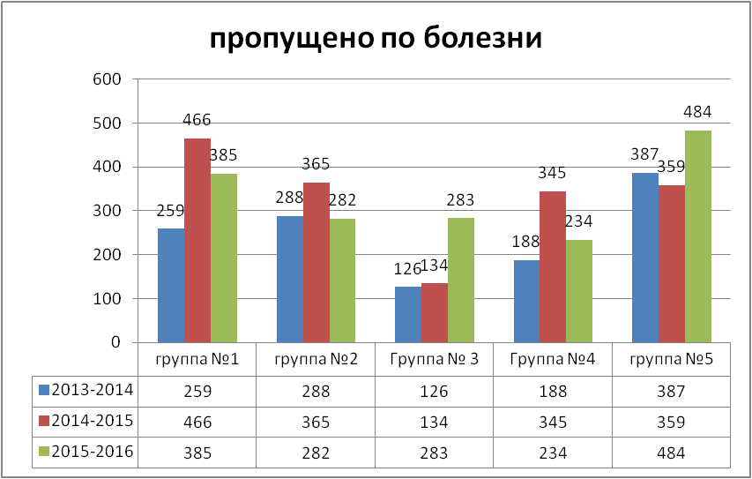
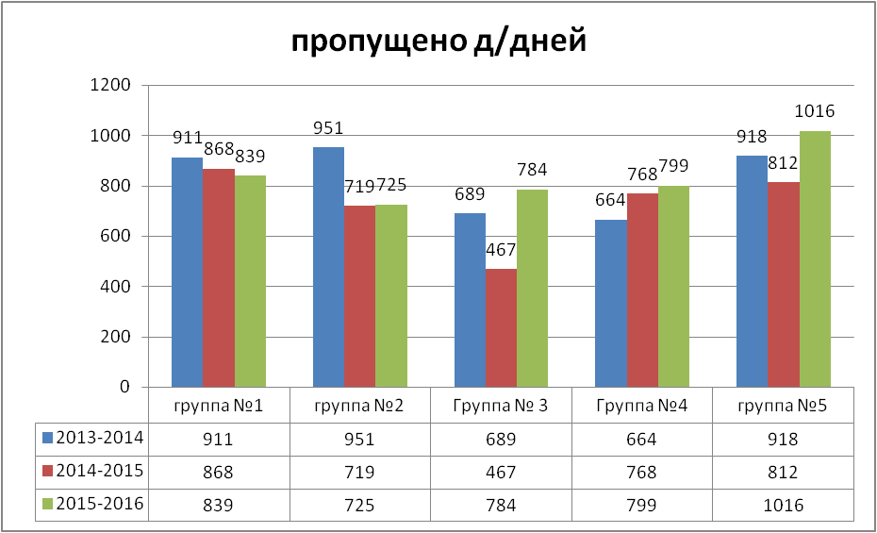

Сводная таблица диагностических данных качества освоения программы

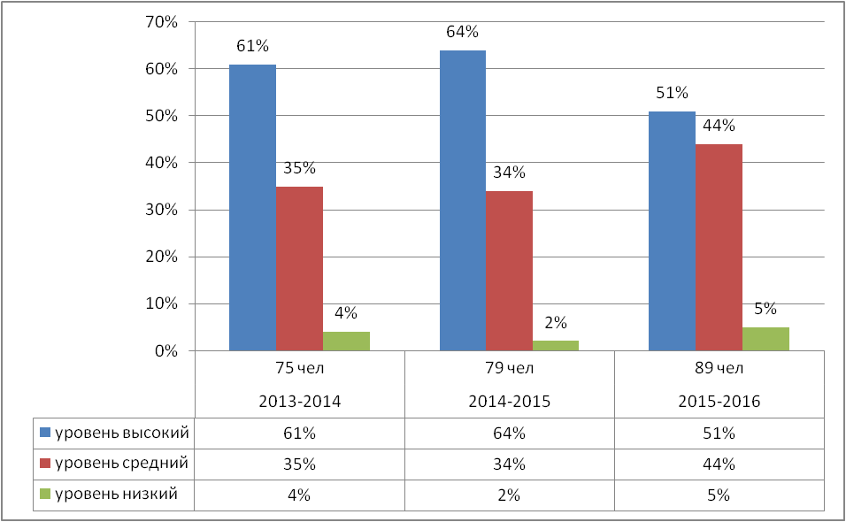
Диагностика психического развития детей
(сравнительный анализ 2015-2016г)
Уровень психического развития | Начало года  (количество обследуемых - 52) |  | Конец года  (количество обследуемых - 72)
высокий | 37 | 71% | 54 | 75%
средний | 15 | 29% | 18 | 25%
низкий | - | - | - | -

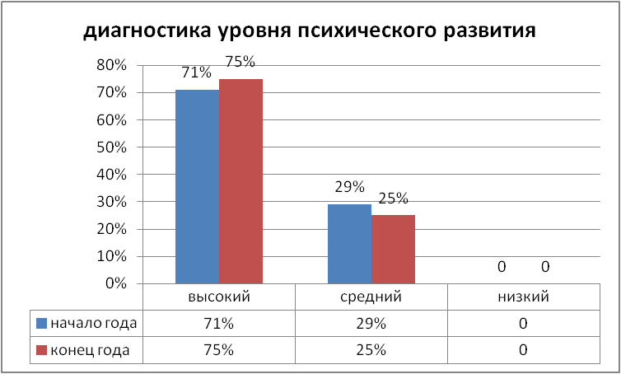

Результативность физического развития детей

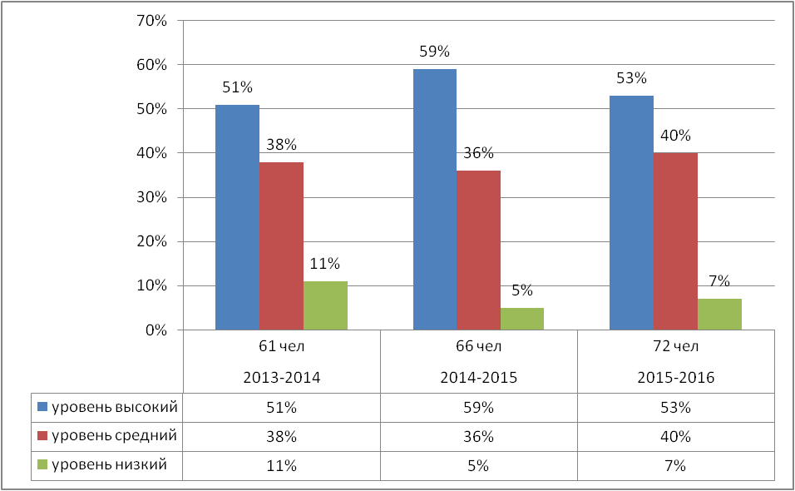
Результаты
усвоения программы дошкольниками по музыкальному воспитанию
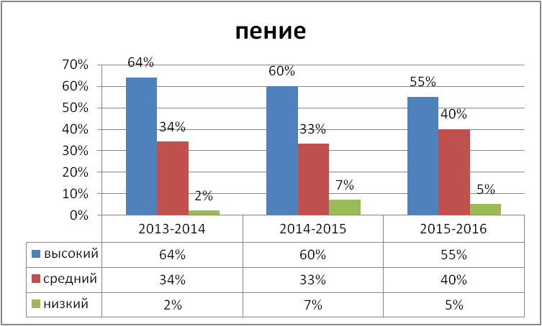
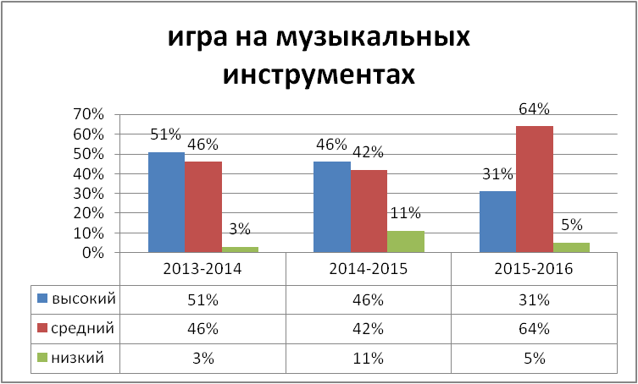
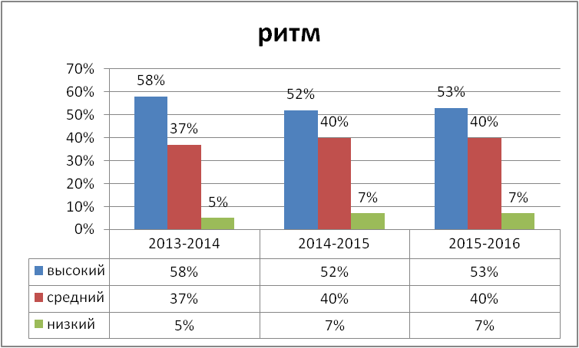
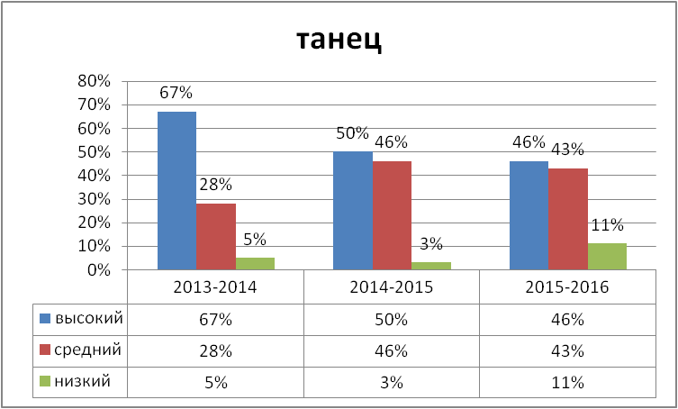
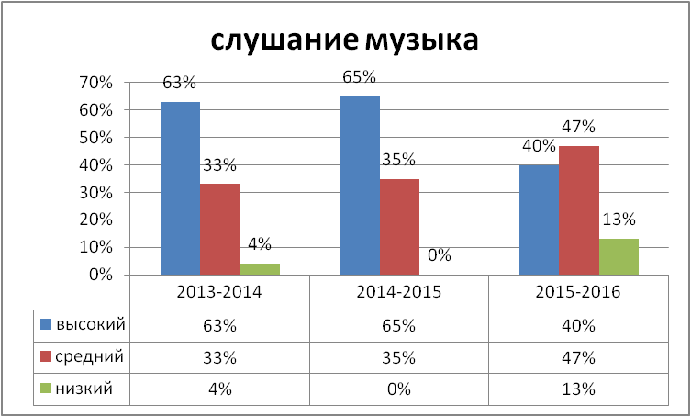

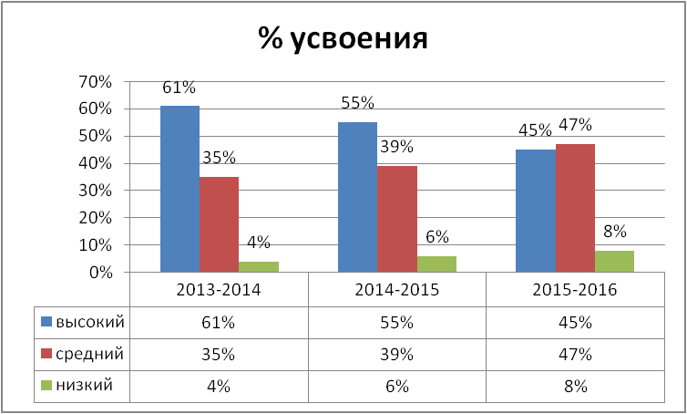

Оказание дополнительных платных услуг
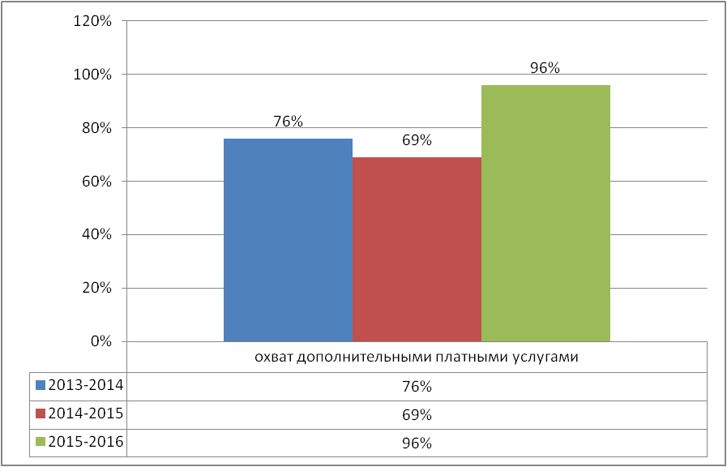
Пожелания и предложения родителей по работе ДОУ:
Согласно социологического опроса родителей воспитанников ДОУ пожелания:
- Организовать по возможности посещение бассейна
- Чтобы всегда был такой постоянный коллектив
- более ответственная работа врача по приему детей с утра в группу с целью предупреждения ОРВИ
- процветания,
- Больше информации о том ,чем занимался ребенок в течении дня
- продолжать в том же духе, все на высшем уровне
- Вывозить детей в различные общественные места,
- оставаться на том же профессиональном уровне,
- больше рекомендаций по развитию детей
- Добавить в работу мед. кабинета подачу детям фито-чаев.
- Все отлично !
- Реконструкция территории .
- Замечаний нет .Все устраивает. Все делается на высшем уровне. СПАСИБО!
- Улучшить материально-техническое оснащение площадок .

Анализ выполнения требований к содержанию и методам воспитания и обучения,а также анализ усвоения детьми программного материала показывают стабильность и позитивную динамику.
Положительное влияние на этот процесс оказало тесное сотрудничество воспитателей ,специалистов, администрации ДОУ и родителей воспитанников
Знания и навыки полученные детьми в ходе специально организованной деятельности ,необходимо систематически закреплять и продолжать применять в разнообразных видах детской деятельности. Педагогическому коллективу следует уделять внимание использованию традиционных и нетрадиционных методов и приемов в работе ,позволяющих развивать соответствующие знания,умения и навыки у дошкольников.
Поставленные цели и задачи согласно годовому плану работу ДОУ достигнуты в процессе осуществления разнообразных видов деятельности: проектной , интеграции в разных образовательных областях ,нетрадиционных методов работы ,использованию педагогами современных информационных технологий ,системы оздоровительных мероприятий , частичному обновлению предметно-развивающей среды согласно ФГОС, использованию приемов развивающего обучения и индивидуального подхода к каждому воспитаннику, взаимодействию с родителями воспитанников .

